Баня
- Сруб из профилированного бруса (прямой с внешней стороны)
- Обвязка основания: брус 150х150мм, на фундамент ложится рубероид.
- Внешние стены из бруса 150х150
- Перегородки из проф бруса сечением 100х150 мм.
- Сборка на нагеля
- Утеплитель минеральная каменная вата толщиной 100 мм – пол и 100 мм - потолок
- с внутренней стороны утеплителя – пароизоляция, с внешней стороны – ветро-гидроизоляция
- Обработка огнебиозащитой (1-й, 2-ой венцы, лаги, черновой пол)
- Лаги независимые 100х150 с шагом не более 600
- Черновой пол крепится на низ лаг
- Толщина чистового пола – 36
- Высота потолка 2550 в чистоте
- окна и двери устанавливаются на деревянные ройки в проемах (окосячка)
- окна деревянные двойного остекления 1000х1200-2шт, форточки – 400х400 – 3шт
- дверь входная – металлическая утепленная - 1 шт, межкомнатные – филенчатые – 4 шт, дверь в парилку - банная (осина, липа) – 1 шт
- проемы на 7-10 см больше по высоте оконной или дверной коробки
- Люк на чердак с улицы
- Перила террасы из бруса, усадочные домкраты на столбы.

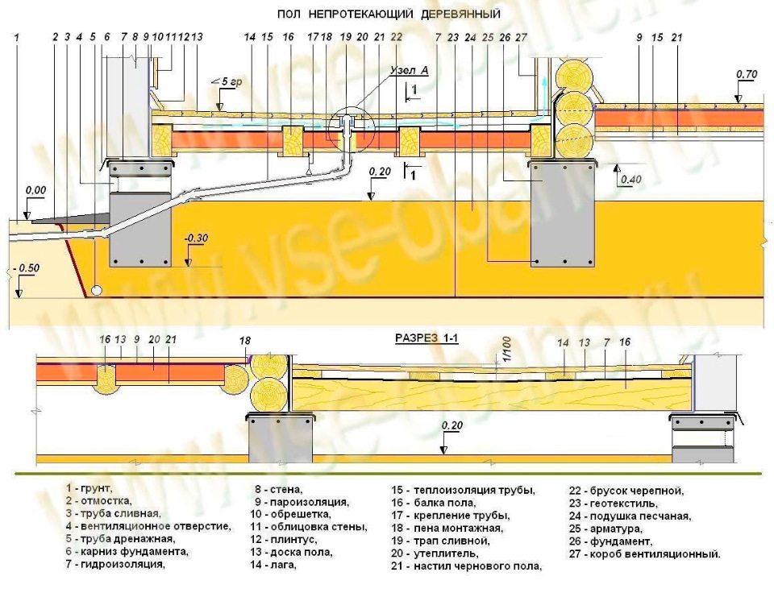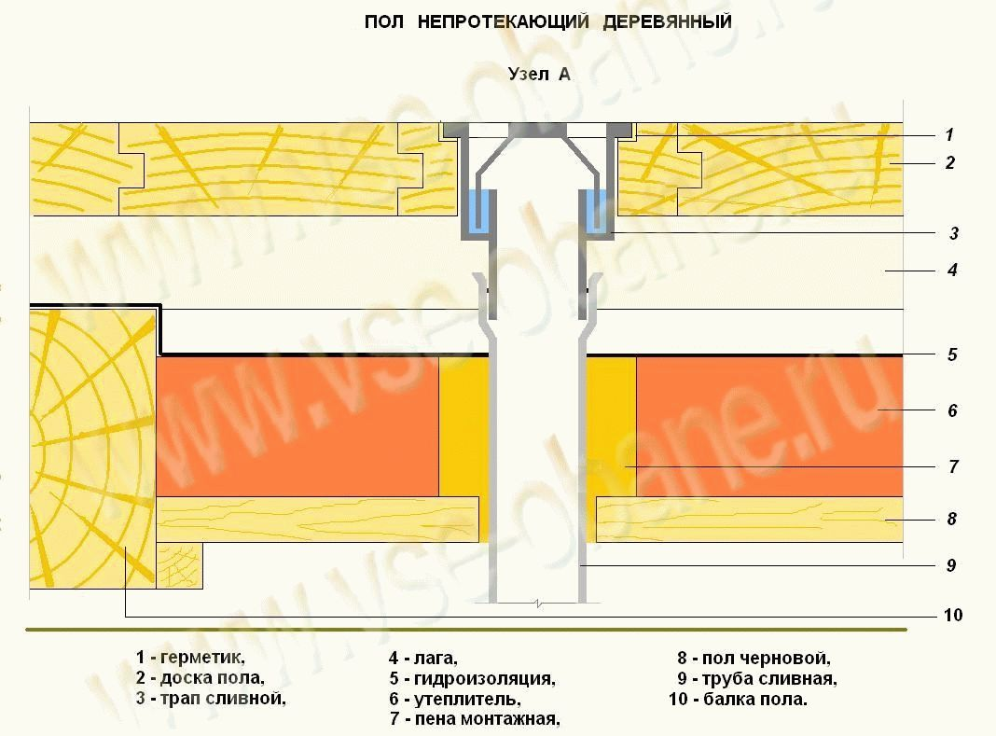
Печь
- печь с теплообменником (Ермак 12 с т/о, Термофор Компакт 2017 Inox ДА ТО)
- обкладка топки кирпичем или фронтальный экран
- боковой экран
- обвязка с баком в моечном отделении
- дымоход сэндвич
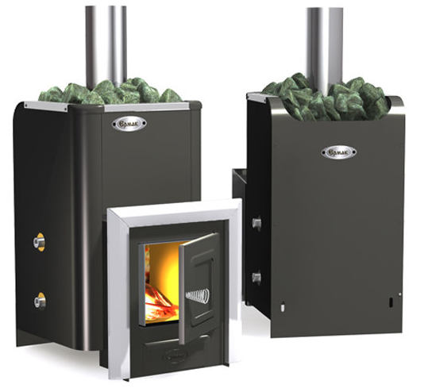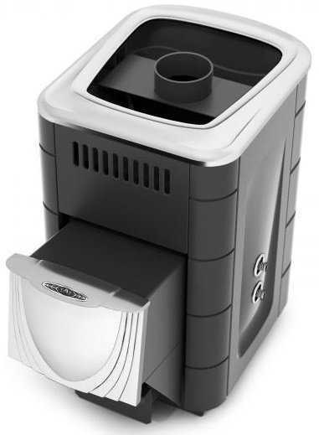

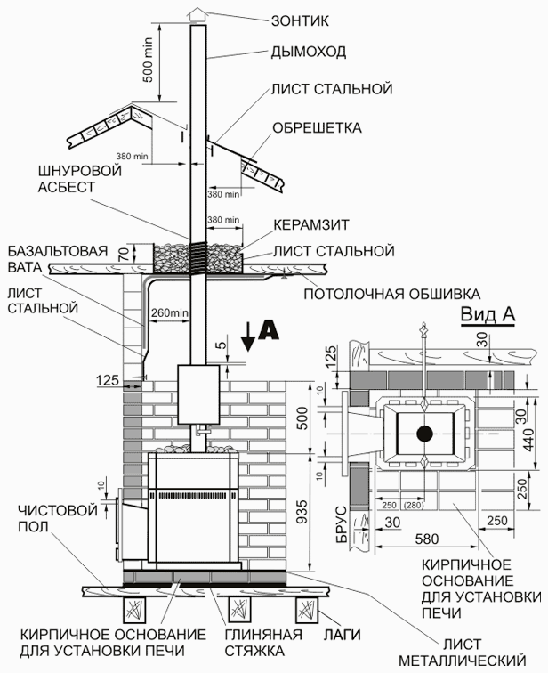
Крыша
- Кровля двускатная
- Стропила установить подвижно на скользячках
- Профлист оцинкованный
- по стропилам паро-гидро-изоляция
- Фронтоны зашить имитацией бруса
- вентиляционные решетки

Вентиляция
